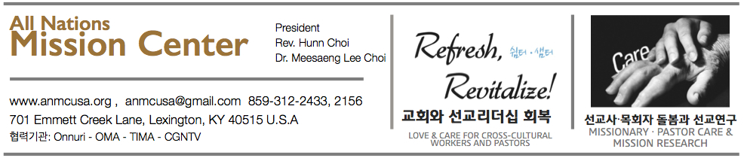

선교사목회자 돌봄 프로그램 참가신청서
Registration form of MissionaryPastor Care Program

이름  Name | 한글 Korean |  |  |  |  |  | 남 Male
 | 영어 English |  |  |  |  |  | 여 Female
주소
Address
전화  Phone Number |  |  |  |  | 이메일  E Mail
동반가족사항  Accompanied Family | 이름  Name |  |  |  |  |  | 관계  Relationship
선교지사역지
MisisonMinistry Field
선교사역 기간
MissionMinistry Period
선교사역 대상
MissionMinistry Target
후원교회소속교단선교단체
Supporting ChurchDenominationMission Organization
숙소 배정  Room Type | 1인실  Single Occupancy | 2인 1실  Double Occupancy |  | 숙박기간 연장 ($ /일, 식사는 제외)은 미리 말씀해 주십시오.  Please contact us for Extended Stay ($ /Day; No meal included)
 |  |  |  | 연장기간 Extend 부터From 까지To
도착 및 출발  Arrival & Departure  * 켄터키 렉싱턴공항 이용  Use Lexington, KY Airport | 도착 항공편 Arriving Flight No. |  |  |  |  | 도착시간 Arriving Time
 | 출발 항공편 Departing Flight No. |  |  |  |  | 출발시간 Departing Time
프로그램 안내  Program Information | - 기간: 2014년 7월 7일 (월) - 20일 (일) (14 일)  Date: July 7 - 20, 2014 (14 days)  - 시차적응을 위해 프로그램이 시작되기 2, 3일 전에 도착하시기를 권장합니다.  Please come 2, 3 days before the program starts for your full rest.  - 프로그램 이후 나이아가라 폭포로 여행을 원하시는 경우 미리 말씀해 주십시오. (비용: 미정)  If you desire, we will provide a trip to Niagara Falls following the program. (7/21 - 7/23) Cost: TBD  - 강사진: 최헌 목사, 이미생 교수, 장순호 선교사, 스티브 시먼스 박사, 론 코테스키 박사 외  Faculty: Rev. Hunn Choi, Dr. Meesaeng Lee Choi, Rev. Soonho Chang, Dr. Steve Seamands, Dr. Ron Koteskey etc.  - 참가비: 1인실 $800, 2인실 (또는 부부) $1,400 (숙식, 강의 비용, 편의용품 일체 포함)  Fee: Single Occupancy $800, Double Occupancy (or Couple) $1,400 (Room & Meal, accommodations included)  - 납부 방법: 미국: Check/Money Order (Payable to ANMC), 현장 납부  How to Pay: In US: Check/Money Order (Payable to ANMC), On-site Payment with cash.  - 작성하신 신청서는 이메일 (anmcusa@gmail.com)로 첨부하여 보내주십시오.  Please send the registration form to anmcusa@gmail.com  - 신청서가 접수되면 등록확인 메일을 보내드립니다.  Once we get your registration form, we will send confirmation mail.  - 등록확인 및 문의: 1-859-312-2433, 312-2156, anmcusa@gmail.com  If you have any questions regarding to your registration, please feel free to contact us.  1-859-312-2433, 312-2156, anmcusa@gmail.com
